**南京大学仙林校区杜厦图书馆四、五层照明灯具更换**

**招标采购要求**

1. **本次招标采购拟实现的功能和目标**

南京大学仙林校区杜厦图书馆于2009年建成并投入使用，因照明灯具老化，室内照度明显不足，已无法满足正常教学使用要求。前期已完成一至三层学生阅览区的灯具更换，照明条件得到很大改善。目前四、五层学生阅览区的灯具大面积损坏，照度严重不足，亟待更换整改。

**二、产品清单**

|  |  |  |  |  |  |
| --- | --- | --- | --- | --- | --- |
| **序号** | **材料名称** | **规格型号** | **单位** | **数量** | **备注** |
| 1 | 阅览室LED平板灯 | 36W | 套 | 900 | 含拆装及电路改接 |
| 2 | 书架区感应格栅灯(LED光源） | 36W | 套 | 160 | 含拆装及电路改接 |
| 3 | LED明装筒灯 | 10W | 套 | 250 | 含拆装及电路改接 |
| 4 | 脚手架搭拆及搬运 |  | 项 | 1 |  |
| 5 | 安装辅料、成品保护及卫生 |  | 项 | 1 | 包含所有拆除的 灯具清理回收 |

**三、产品需满足的功能和质量要求，包括性能、材料、结构、外观、安全或服务内容和标准等**

**1、质量要求**

★（1）投标成套灯具产品必须满足国家最新相关技术标准，并已通过型式检验和3C认证。（提供型式检验报告及认证证书扫描件）

▲（2）感应格栅灯采用的光源产品具备CQC中国节能认证。（提供认证证书扫描件）

（3）供应商应根据现场原有灯具的规格尺寸(1200X298mm)及安装方式选择合适的产品投标，以达到最佳的安装（装饰）效果，嵌入式灯具的尺寸与原开孔尺寸（1200X298mm）基本保持一致，灯具宽度不可＞298mm,确保可靠更换安装灯具。

（4）所有灯具的耐受工作电压为AC220V-240V。

（5）所投各项灯具需有相应的样本图册，灯具样本图册不要求整套提供，但需提供所投报的各类灯具的扫描件并说明该灯具所用材料、制作工艺。

★（6）所投灯具应有明显的、不可更改的生产厂或品牌标记，不可采用仿冒产品。

★（7）**LED平板灯**3次谐波含量应不大于0.1%，提供投标产品由CMA认证检测机构出具的谐波电流发射**限值数据表实测值**并加盖供应商公章，要求所有数据清晰辨认。(注：需同时提供此谐波电流发射**限值数据表**真实性承诺书，否则视为无效）

（8）LED平板灯外框材质要求为铝合金边框，透光板为应采用亚克力高清度透光发光板；感应格栅灯内灯罩材质为铝合金；明装筒灯要求为浅色金属外壳。

（9）灯具内所用电线截面不小于0.75平方毫米。

（10）灯具更换时可能涉及部分不平衡的电路回路调整，由供应商自行考虑。

▲（11）灯具安装空间有限，供应商应根据吊顶宽度间隙尺寸及所投灯具尺寸，选择合适的安装配件和安装方式，并安排经验丰富的专业安装人员负责灯具安装，保证安装效果。参考安装示意图，提供明确承诺。

**2、技术参数**

★（1）1200×298mm LED平板灯（灯具宽度≥295mm、≤298mm），功率≥36W，光通量≥2650lm ，色温6000-6500K，平板灯为嵌入安装，需配置专用嵌入式吊架；

▲（2）1200×298mm LED带感应格栅灯（灯具宽度≥295mm、≤298mm），功率≥36W，光通量≥2500lm，色温6000-6500K，感应格栅灯为嵌入安装，需配置专用嵌入式吊架，本次要求采用一根雷达感应灯管和一根正常LED灯管组合的形式来设置感应格栅灯；

▲（3）LED明装筒灯，要求采用功率≥10W、灯具直径≥4吋明装筒灯，灯具长度10-15cm，光通量≥800lm，色温6000-6500K。

**3、平板灯（格栅灯）尺寸示意图**

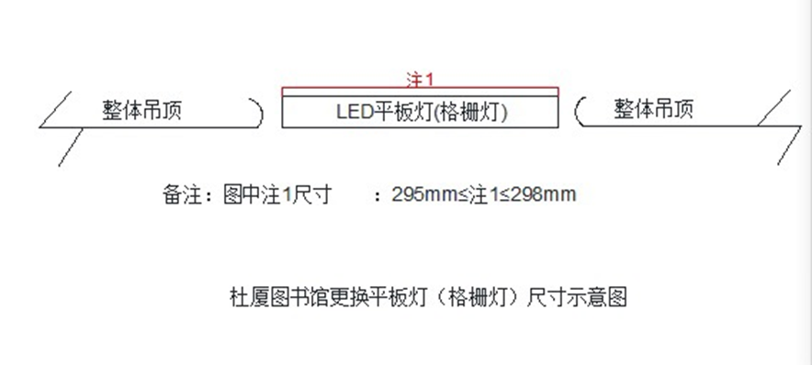

**四、产品需执行的国家相关标准、行业标准、地方标准或者其他标准、规范**

（1）灯具产品执行标准：GB7000.201-2008。

（2）灯具电磁兼容、限值、谐波电流发射限值：依据及检测执行标准（GB/17625.1-2012）。

**五、商务要求**

▲1、质保期：2年

▲2、交货时间：根据甲方要求于签订合同之日起30 日历天内完成灯具更换并经调试验收合格。

★3、交货地点：南京大学仙林校区杜厦图书馆四、五层指定地点。

▲4、售后服务响应要求：24小时响应

5、培训要求：免费维护保养培训

▲6、付款方式：

（1）合同签订生效后，甲方按合同总金额30%支付预付款。

（2）全部灯具安装、调试完成，经双方验收合格，乙方按学校规定办理相关请款手续后，甲方付至实际总货款的100%。

（3）货款的全额支付，不免除乙方承诺质保期内应负的质保责任。

**六、履约验收方案**

**1、验收内容（包括每项技术和商务要求）：**根据现行国家有关质量验收标准及本项目招投标文件、合同等对供应商所供材料设备的质量及供应商提供的各项技术服务的履约情况进行验收。

**2、验收标准（包括所有客观、量化指标）：**现行国家有关质量验收标准及本项目招投标文件、合同等有关质量及服务要求。